ASTRID-LINDGREN-SCHULE
Gemeinschaftsgrundschule

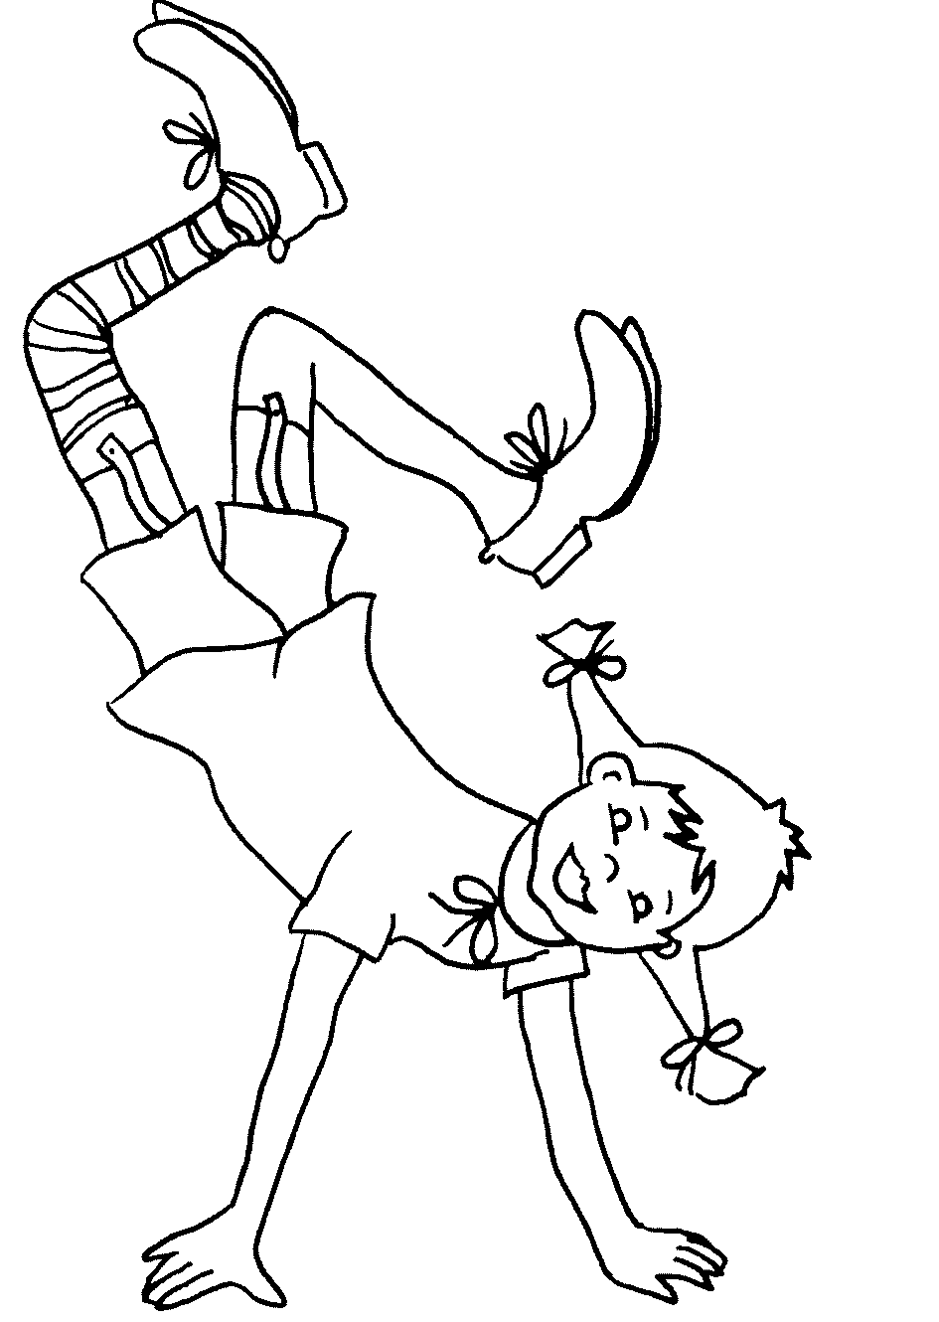

Liste der benötigten Arbeitsmaterialien
Klasse 4 im Schuljahr 2021/22
(4a – Frau Christina Mösges, 4b – Frau Georgia Otapasidou)

- 4 Schreibhefte DIN A4, Lineatur 25, dazu 1 roter + 1 gelber Umschlag
- 4 Rechenhefte DIN A4, Lineatur Nr.22, dazu 1 blauer Umschlag
- 1 Vokabelheft DIN A 5
- 7 Schnellhefter: 1 x rot, 1 x blau, 1 x grün, 1 x gelb, 1 x weiß, 1 x orange, 1 x lila
- 1 großer Klebestift (gute Qualität)
- 1 gute Schere (vorne spitz)

Bitte beschriften Sie alle Dinge mit dem Namen Ihres Kindes und überprüfen Sie den Inhalt des Stiftemäppchens!
Die bisher angefangenen Hefte können selbstverständlich erst vollgeschrieben
werden!
- 1 Füller und Ersatzpatronen!
- 2 Bleistifte, Stärke HB
- Buntstifte/Filzstifte
- 1 Radiergummi
- 1 verschließbare (!) Spitzerdose
- 1 Lineal (20 cm) + 1 Geodreieck (geschlossen, mit 180° Winkelmarkierung)
- 1 Zirkel zum Feststellen
- 1 wasserlöslicher Folienstift (schwarz, Stärke F)
- 1 Textmarker gelb

Wieder mitgebracht werden sollten:
- der gesäuberte und aufgefüllte Farbkasten, 1 Tube Deckweiß, Borstenpinsel (Stärken 4, 8, 12),
- leere Sammelmappe DIN A 3
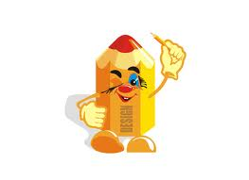
- Lappen + Wasserbecher
- 1 gelbe Postmappe aus Pappe
- 1 x Transparentpapier

Für den Sportunterricht:
- Saubere Hallenschuhe mit heller Sohle
- T-Shirt und Sporthose
Für den Schwimmunterricht:
- Badeanzug oder –hose
- Handtuch, Shampoo, Duschgel
- Badeschuhe

